


月曜日
月
日

ヨハネ19:30 イエスは、酸いぶどう酒を受けられると、「完了した」と言われた。そして、頭をたれて、霊をお渡しになった。

「完了した」（ヨハネ19:30）とイエス様が言われました。レムナントのすべての問題を十字架ですべてみな解決されたというみことばです。ところで、このみことばがよく信じられないときがあるでしょう。それで、今日からまず最初にしなければならない3つのことがあります。
最初に私の福音的でない部分をみことばでいやされなければなりません。福音に関する聖書箇所を暗唱すれば、私が福音的に変わります。律法を持って他の人を評価して罪に定めていたパウロは、キリストを持って他の人を許して生かす福音的な人に変わりました。二つ目、祈りが成り立つようになる祈りのいやしを始めましょう。定刻祈りを始めれば、自分の考えと体質がいやされます。集中力もおどろくほど良くなります。そうするうちに勉強にも大きい証拠が出てきます。最後に、みことばと祈りでいやされてみたら、伝道は成り立つようになります。神様が福音を受ける人に会うようにしてくださって、変化した私の姿を見て、人々が福音を聞きたくなります。
みことばと祈りに集中すれば、伝道は平安に成り立っていきます。みことばでいやされて、祈りでいやされて、伝道でいやされてパウロのようにすてきな伝道弟子として立てられるように祈りましょう。

ていこくれいはいに せいこうしたら
チェックしよう
ダニエル４
きょうの
みことば
でんどう
きょうの
きょうの
いのり
いちにち １しょう かみさまの
みことばを よもう！
神様、祈りによって荒れ果てた心がいやされて、みことばが刻印され、パウロのようにすてきな伝道者の姿勢で立つことができるように導いてください。イエス・キリストのお名前によっておいのりします。アーメン

2013.3.30（核心訓練メッセージ）

福音に関連する聖書箇所を３つだけ聖書から
直接、探して書いてみましょう。

例 創世記1:1～3、創世記3:15、イザヤ60:1～13 マタイ28:18～20
マルコ10:45

神様に祈ろう

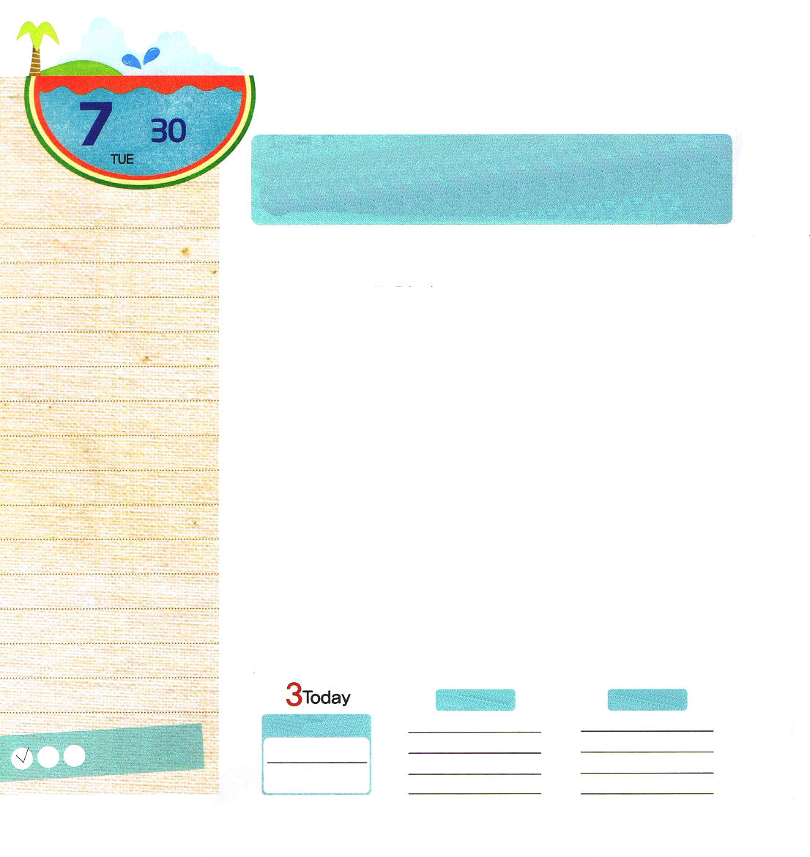

火曜日
月
日

マタイ28:16～20 それゆえ、あなたがたは行って、あらゆる国の人々を弟子としなさい。そして、父、子、聖霊の御名によってバプテスマを授け、また、わたしがあなたがたに命じておいたすべてのことを守るように、彼らを教えなさい。見よ。わたしは、世の終わりまで、いつも、あなたがたとともにいます。」(19～20)

「指きりげんまん、うそついたら針千本の～ます。指きった！」友だちとこのように約束してみたことがありますか。神様はみことばで語られ、成し遂げられる契約の神様です。聖書には大きな約束3つがあります。
最初にキリストを送ってくださるという約束です。すべての人は原罪を持って生まれるから、生まれても神様を離れた悪魔の子どもです。自分の意志とは関係なく、のろいと災いの中で生きるようになります。人の力では解決することができないので、イエス・キリストを送ると約束してくださいました。
二つ目、キリストが十字架で死ぬことを預言されました。私たちの罪をみな担って、代わりに死んでくださる方が必要でした。罪がないキリストが、私たちの罪を担って私たちの代わりに十字架にかかって死んでくださいました。それで、イエス様を信じる人は、罪を許されて義人になります。
三つ目、キリストが復活されることを約束してくださいました。十字架にかかって死んでしまったまま終わらないで、またよみがえられました。
すなわち、「イエス様は神様だ」という証拠になって、今でも生きておられて、聖霊で私たちとともにいて導いておられるという証拠です。イエス様をとてもたくさん愛しましょう。

ていこくれいはいに せいこうしたら
チェックしよう
ダニエル５
きょうの
みことば
でんどう
きょうの
きょうの
いのり
いちにち １しょう かみさまの
みことばを よもう！
神様、約束どおり、キリストを送ってくださり、十字架で死んで私たちのすべての問題を解決してくださって、ありがとうございます。復活され、聖霊でともにおられるイエス様を毎日黙想して、たくさん感謝することができますように。イエス・キリストのお名前によっておいのりします。アーメン

2013.3.31（インマヌエル教会聖日1部）
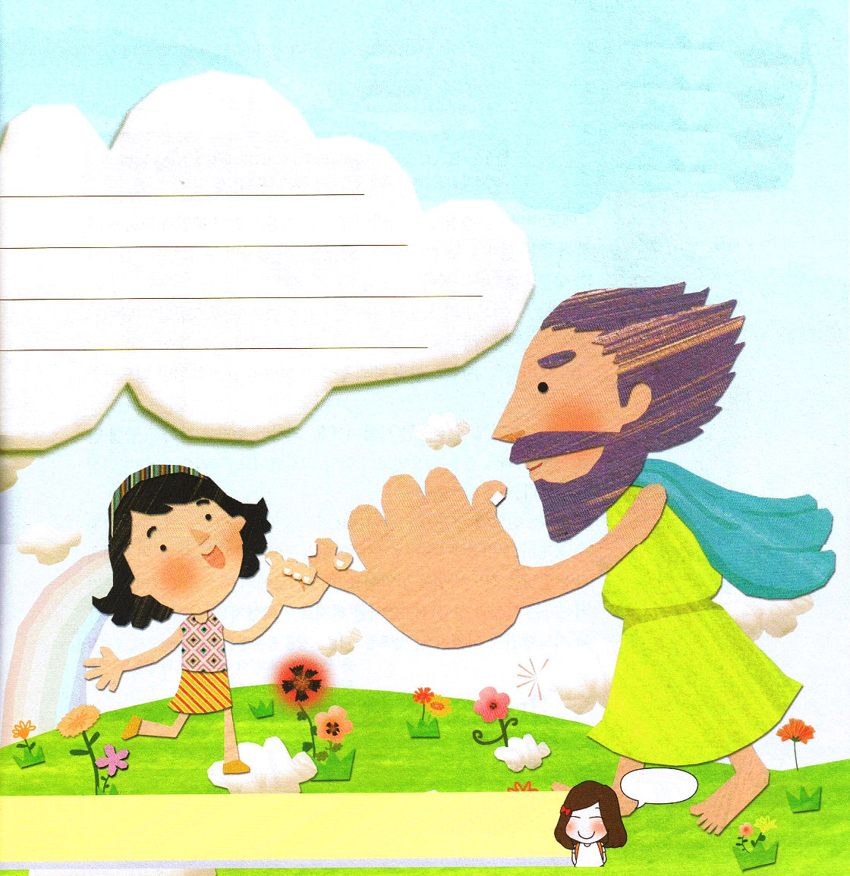
神様に約束 したいことは、なにかありますか？
神様と指きりげんまん
「ぜったいに」約束を守りましょう。

神様に祈ろう

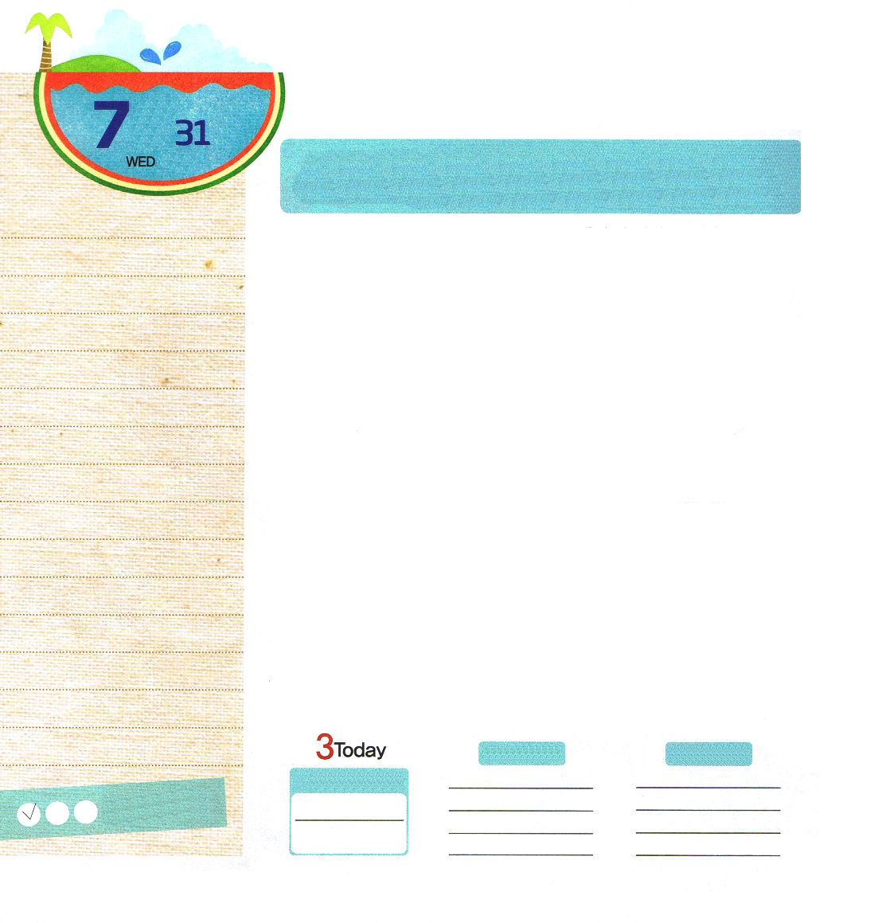

水曜日
月
日
使徒1：1～8 しかし、聖霊があなたがたの上に臨まれるとき、あなたがたは力を受けます。そして、エルサレム、ユダヤとサマリヤの全土、および地の果てにまで、わたしの証人となります。

メンター（mentor）とは、経験がない人に長い期間にわたって、助言と助けを与えてあげる先輩という意味です。今日一日、聖書の中の人物であるルカから、伝道者の生活の＊メンタリングを受けてみましょう。
ルカは、ルカの福音書と使徒の働きを記録したほど、福音に成功した人でした。答えの中の答えであるイエス・キリストを悟って、答えの中の答えである神の国の奥義を味わい、力の中の力である聖霊の満たしを体験した伝道者でした。
ルカは、自分の働きに成功した人です。医師であったルカは、閣下と呼ばれるほど高い地位にいたテオピロの担当の医師でした。ルカの医術が認められたという証拠です。
ルカは伝道に成功した人です。ルカは伝道者パウロの伝道旅行に同行して、パウロと最後までともにいた同労者でした。また自分に最もふさわしい伝道方法を見つけました。テオピロにイエス様がキリストであるという事実と、聖霊様の働きを手紙で記録しました。それがルカの福音書と使徒の働きになりました。
＊メンタリング:他の人を助ける良い助言者、相談者、後援者を「メンター(mentor)」と言い、メンターの活動を「メンタリング(mentoring)」と言う。

ていこくれいはいに せいこうしたら
チェックしよう
ダニエル６
きょうの
みことば
でんどう
きょうの
きょうの
いのり
いちにち １しょう かみさまの
みことばを よもう！

2013.3.26（火曜集会いやしメッセージ）
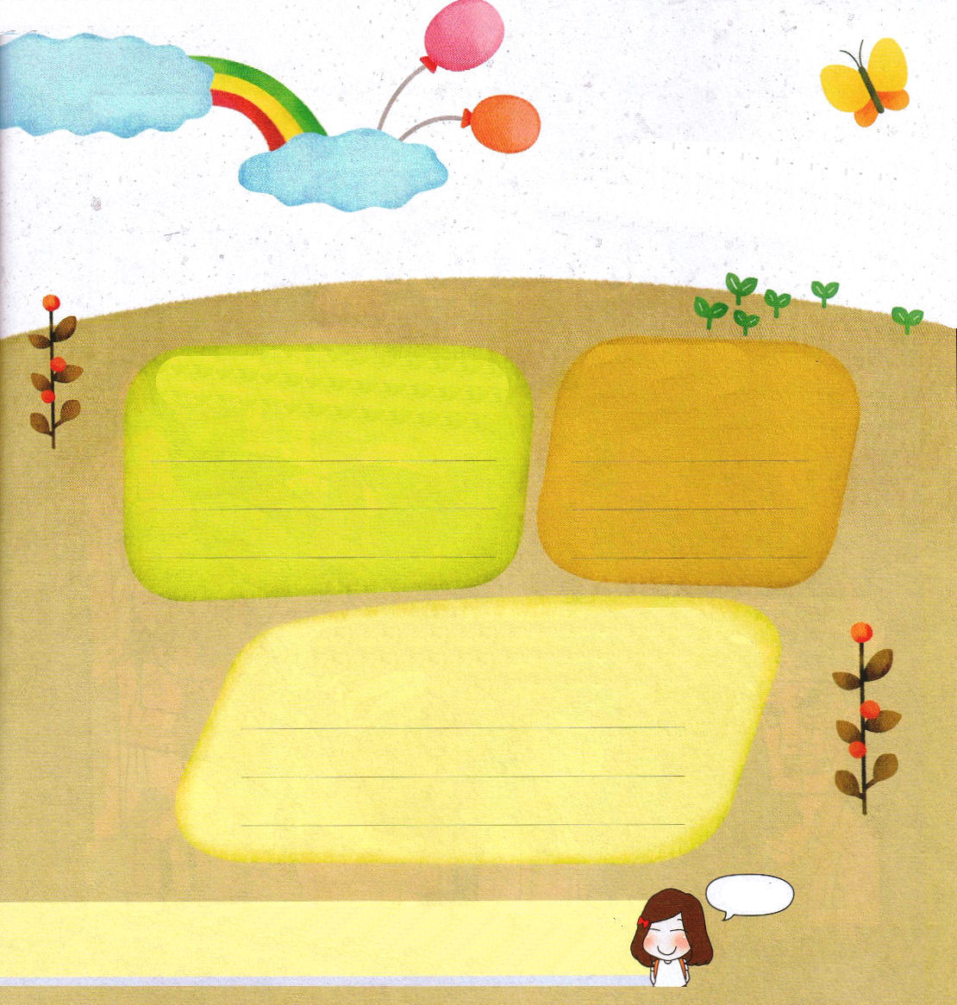

ルカが受けた答えを
私のことにしてみよう

福音に成功しよう-福音と言われたら
思い出すすべてのことを書いて
毎日黙想しましょう。

自分の働きに成功しよう-勉強に
成功するために、どんな決断を
すればよいのかな。

伝道に成功しよう-友だちやまわりの人に福音を伝
える私だけの伝道方法はあるか、書いてみよう

父なる神様。ルカのように、福音と勉強と伝道に成功するレムナントにならせてください。イエス・キリストのお名前によっておいのりします。アーメン

神様に祈ろう

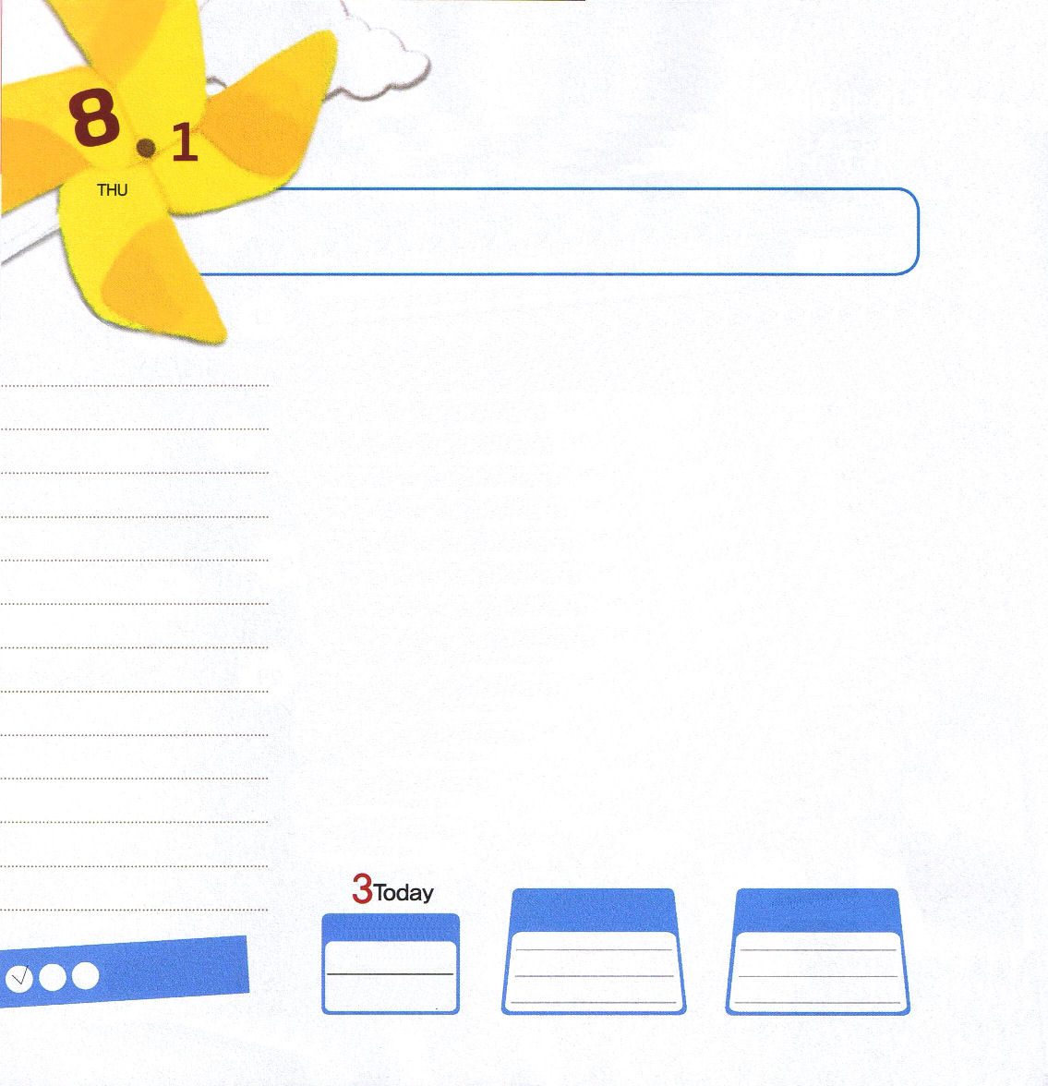

木曜日
月
日

使徒1：8 しかし、聖霊があなたがたの上に臨まれるとき、あなたがたは力を受けます。そして、エルサレム、ユダヤとサマリヤの全土、および地の果てにまで、わたしの証人となります。

日曜日の朝、子どもの礼拝の時間です。子どもたちが礼拝をささげるすがたをじっと見てみると、ほとんどの子は小鳥のようにかわいい口を開いて神様に賛美してお祈りしながら、みことばをよく聞いていました。ところが、礼拝に集中できない何人かのレムナントもいました。
ゲームにはまっている子、そばの友だちにふざけてみせる子、ぼうっと窓の外を見ている子、顔をふせて寝る子など、こういうレムナントを見ると心が痛くなりました。しかし、その子たちも神様がとても愛しておられるので、結局、サミットとして立てられるのです。
神様はレムナントに２つのことを頼まれました。一番はじめに、みことばに集中しなさいと言われました。一ヶ月の期間を定めておいて、毎日みことばを読みながら神様を考える時間を持ってみましょう。今、頭の中にある考えをしばらく止めて、神様のみことばにだけ集中するのです。その次に、聖霊の満たしを求めて祈りましょう。強い風と炎のような聖霊様が、私の心と思い、環境の中にいっぱいになりますようにと祈ります。毎日、時間を定めておいて祈りをすれば失敗するようにさせる生活習慣が成功する習慣に、すてきに変わるようになるでしょう。

ていこくれいはいに せいこうしたら
チェックしよう
ダニエル７
きょうの
みことば
でんどう
きょうの
きょうの
いのり
いちにち １しょう かみさまの
みことばを よもう！

2013.4.2（ヨーロッパ伝道集会１講）
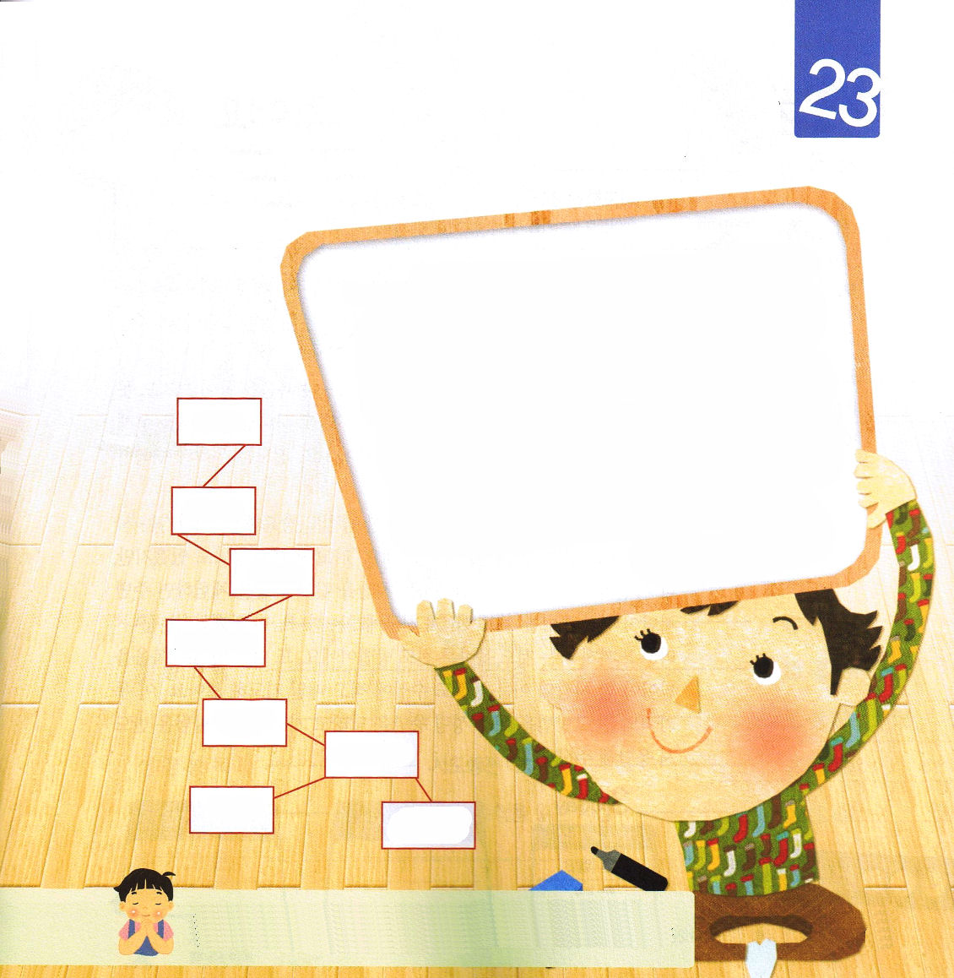
聖句をおぼえよう
あいているところに合う単語を、線を引いて直接書いて
聖句を完成しよう。

それから、イエスはご自分の育った（ ）に行き、いつものとおり安息日に（ ）に入り、朗読しようとして立たれた。すると、預言者（ ）の書が手渡されたので、その書を開いて、こう書いてある所を見つけられた。「わたしの上に主の御霊がおられる。主が、貧しい人々に福音を伝えるようにと、わたしに（ ）をそそがれたのだから。主はわたしを遣わさ
れた。（ ）には赦免を、盲人には目の開
かれることを（ ）。しいたげられてい
る人々を自由にし、主の（ ）の年を告げ知
らせるために。」
（ルカの「 」書4:16～19）

・
・
・
・

油

ナザレ

恵み

捕らわれ人

★
★
★
★
会堂
告げるために

福音
イザヤ

父なる神様！私がいろいろなことに心がはまってしまわないで、ただ神様のみことばに集中して聖霊の満たしを実際に体験することができるように恵みをください。イエス・キリストのお名前によっておいのりします。アーメン

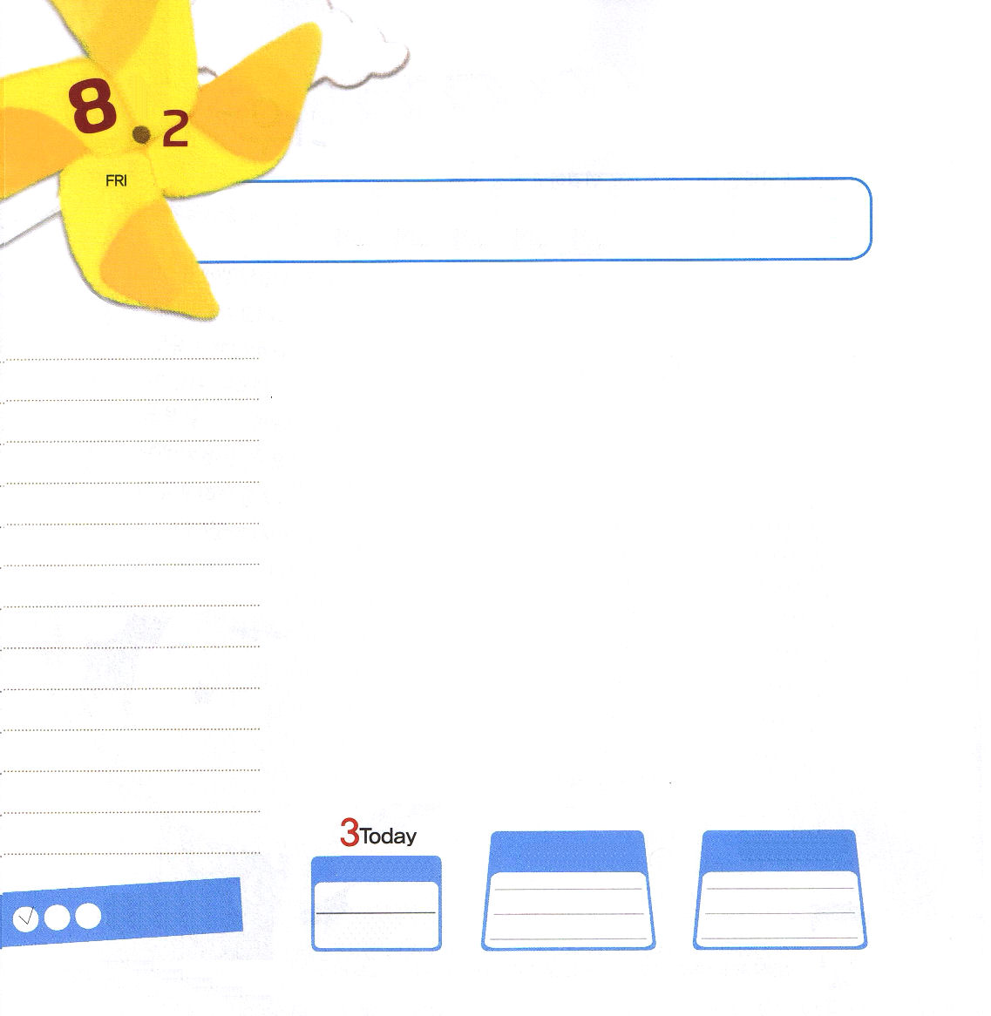

金曜日
月
日

使徒2:1～43 すると、みなが聖霊に満たされ、御霊が話させてくださるとおりに、他国のことばで話しだした。

伝道は、いのちにいたる正しい「道」を「伝」えることです。福音を持った者は、神様を知らない人にいのちを得る唯一の道を知らせることがとても重要です。
「聞いたことのない方を、どうして信じることができるでしょう。宣べ伝える人がなくて、どうして聞くことができるでしょう。」（ローマ10:14）と神様は聖書を通して言われました。伝道は、神様の願いです。伝道は私たちが幸せな生活をするようにしてくれる近道です。
そして、伝道をどのようにするという方法も重要です。過ぎ行く人に、むりやり「イエス様を信じてください」と叫ぶ方法もあるでしょうが、私自身がまずイエス様とともにいる時間を持って、答えを体験すれば、まわりの人が変化した私を見て「あの子には神様がともにおられるんだな!」と感じるのが正しい伝道方法です。また、他の方法は福音を受けなければならない人の名前を伝道手帳に書いて、毎日祈ってみることです。この2つの伝道方法のために聖霊の満たしを求めて祈れば、神様は必ず答えてくださいます。

ていこくれいはいに せいこうしたら
チェックしよう
ダニエル8
きょうの
みことば
でんどう
きょうの
きょうの
いのり
いちにち １しょう かみさまの
みことばを よもう！

2013.4.3（ヨーロッパ伝道集会2講）
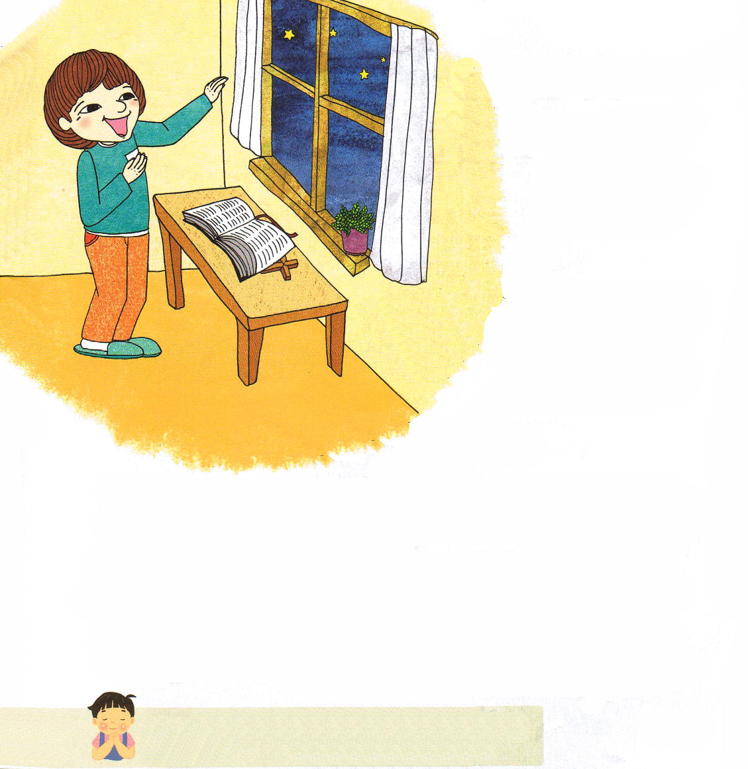
神様と私だけの
礼拝時間
週報

神の子どもは聖霊がともにおられるので
失敗することがありません。しかし、
暗やみの勢力は、神の子どもが失敗する
ようにだまします。家庭で暗やみの
勢力が砕かれ、いつでも、どこでも、
勝利することができるように、神様から
力を受ける時間になるようにしましょう

家庭礼拝週報

さんび 2013年子どもさんび （ ）
（神様が選ばれた者）

信仰告白 使徒信条 （ ）

祈り （ ）

聖書 使徒2:1～4 （ ）

祈りの手帳黙想 子どもの祈りの手帳を読む時間 （ ）

主の祈り （ ）

父なる神様、すてきで幸せに伝道できるように、いまこの時間、聖霊で満たしてください。いのちを得る道を伝える幸せな生活を体験させてください。イエス・キリストのお名前によっておいのりします。アーメン

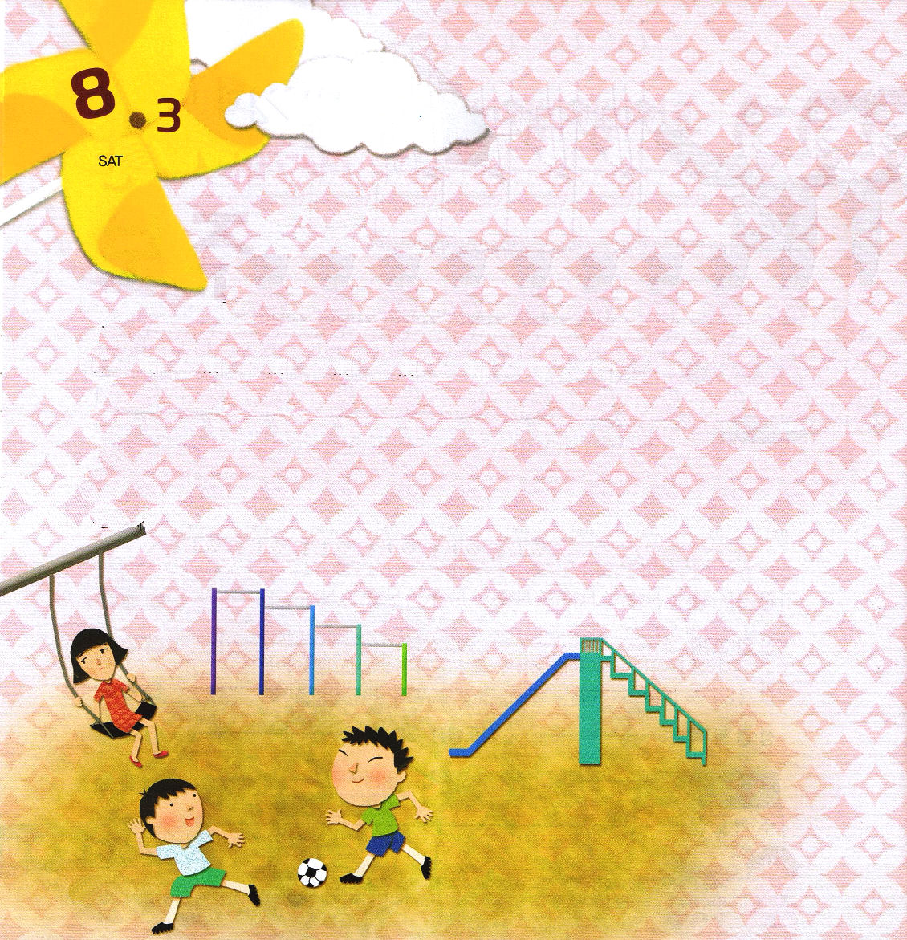
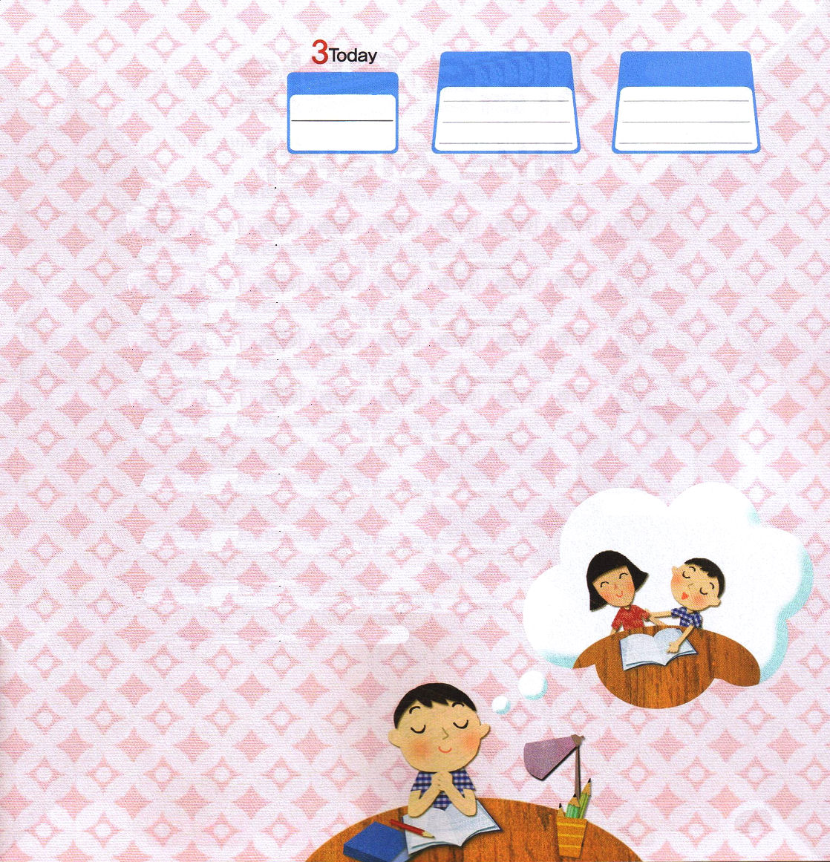

土曜日
月
日

シュンは、公園が本当に好きです。するするとすべり台からおりる事も
でき、さーっと風を感じながらブランコも乗ることができます。今日もシュンは宿題を終えて、いつものとおりにすべり台で遊んでいました。そうして、数分たったときに、ブランコに乗って、力なく座っているユリを見つけました。
「ユリちゃん、どうしたの」いくら呼んでもユリは返事をしませんでした。ユリの目ははれていて、顔は赤くなって、とても苦しいように見えました。
ユリは、そのまま力なく座っているだけでした。シュンはユリが心配になって遊ぶことができませんでした。何度かユリと話をしてみたのですが、夕食を食べる時間になったので、それぞれの家に帰ったのでした。シュンは公園で見たユリの姿が目に浮かぶので、ママに話しました。
「それは、ユリには話すことができない事情があったみたいね･･･
神様にお祈りして、福音を伝えてみたらどう？

ダニエル9
きょうの
みことば
でんどう
きょうの
きょうの
いのり
いちにち １しょう かみさまの
みことばを よもう！

神様は、あなたにユリのことを思う心をくださったようだから、福音を伝えなさいという計画があるみたいよ」
しかし、シュンはママのことばにすぐに「はい」と言うことができませんでした。
「はずかしくて、福音をどうやって伝えよう。言うことがないよ」シュンは、友だちやまわりの人に福音を伝えてみたことがなかったのです。それで、福音を伝えたら、友だちが変だと思うのではないかという気がしました。その日の夜、シュンは、ママと話したことを心の中で再確認しながら<子どもの祈りの手帳>の今日の聖書箇所を読んで、みことばを黙想しました。シュンは苦しくて大変そうなユリのために祈る心をくださった神様に感謝しました。伝道の門が開くときまで神様に祈りながら待てば、ユリを困らせる暗やみの勢力は崩れて、福音の奥義を話すようにさせてくださるという確信を持つようになりました。

神様、ぼくは神の子どもだと言いながらも、ぼくの友だちの
ユリに一回も福音を伝えていません。イエス・キリストが、
罪とサタンの力から完全に解放してくださって、神様に
会うようにさせてくださったと信じます。ぼくの友だち
ユリにも、まことの王、まことの預言者、まことの祭司である
イエス・キリストの奥義が伝わるように、聖霊で働いて
ください。導いてください。イエス・
キリストのお名前によってお祈りします。
アーメン

